Resolución del Pleno del Instituto de Transparencia, Acceso a la Información Pública y Protección de Datos Personales del Estado de México y Municipios, con domicilio en Metepec, Estado de México, a veintidós de febrero dos mil veintitrés.

VISTO el expediente electrónico formado con motivo del recurso de revisión número 17395/INFOEM/IP/RR/2022, interpuesto por el C. XXXXXXXXX, en lo sucesivo El Recurrente, en contra de la respuesta del Instituto de Salud del Estado de México, en lo subsecuente El Sujeto Obligado, se procede a dictar la presente resolución.

A N T E C E D E N T E S

PRIMERO. De la solicitud de información.
En fecha dieciocho de noviembre de dos mil veintidós, el Recurrente, presentó a través de la Plataforma Nacional de Transparencia (PNT), vinculada con el Sistema de Acceso a la Información Mexiquense (SAIMEX), ante el Sujeto Obligado, la solicitud de acceso a la información pública, a la que se le asignó el número de expediente 00919/ISEM/IP/2022, mediante la cual solicitó lo siguiente:

“Estimados solicito saber quien es la administradora o administrador, así como el coordinador o coordinadora de la Coordinación Chiautla, Jurisdicción Sanitaria Texcoco. De la Información antes solicitada la requiero desde el 2018 a la fecha. De igual forma requiero los oficios de presentación, o cualquier documento legal donde indique que dichos servidores públicos son los administradores y coordinadores y que deben presentarse a laborar en esa coordinación.” (Sic).

MODALIDAD DE ENTREGA: A través del sistema de solicitudes de acceso a la información de la PNT.
SEGUNDO. De la respuesta del Sujeto Obligado.
De las constancias que obran en el sistema SAIMEX, se advierte que en fecha doce de diciembre de dos mil veintidós, El Sujeto Obligado emitió la respuesta en los siguientes términos:

“En respuesta a la solicitud recibida, nos permitimos hacer de su conocimiento que con fundamento en el artículo 53, Fracciones: II, V y VI de la Ley de Transparencia y Acceso a la Información Pública del Estado de México y Municipios, le contestamos que:

Se da atención a su solicitud.

ATENTAMENTE
LIC. ELOINA SILVETTE DÍAZ GUTIÉRREZ” (Sic).

El Sujeto Obligado adjuntó a su respuesta, los archivos electrónicos denominados “919.pdf” y “12122022_ Respuesta sol 919 saimex.pdf”; cuyo contenido no se insertan por ser del conocimiento de las partes, sin embargo, serán motivo de estudio en el Considerado respectivo.

TERCERO. Del recurso de revisión.
Inconforme con la respuesta por parte del Sujeto Obligado, el ahora Recurrente interpuso el presente recurso de revisión en fecha dieciséis de diciembre de dos mil veintidós, el cual fue registrado en el sistema electrónico con el expediente número 17395/INFOEM/IP/RR/2022, en el cual aduce, las siguientes manifestaciones:

- Acto Impugnado: “Los documentos digitalizados no permiten su reutilización, esto es al ser una fotografía mal tomada se ve borrosa.” (Sic).

- Razones o Motivos de Inconformidad: El Recurrente no expresó razones o motivos de conformidad.
El Recurrente adjuntó al presente Recurso de Revisión, el archivo electrónico denominado “Archivo1671212115963null”; cuyo contenido no fue posible visualizarlo, ya que el archivo marca “ERROR” al abrirlo.

CUARTO. Del turno del recurso de revisión.
Medio de impugnación que le fue turnado al Comisionado Presidente José Martínez Vilchis, por medio del sistema electrónico, en términos del arábigo 185, fracción I, de la Ley de Transparencia y Acceso a la información Pública del Estado de México y Municipios, del cual recayó acuerdo de admisión en fecha nueve de enero de dos mil veintitrés, determinándose en él, un plazo de siete días para que las partes manifestaran lo que a su derecho corresponda en términos del numeral ya citado.

QUINTO. De la etapa de manifestaciones y/o alegatos.
Una vez transcurrido el término legal referido se destaca que, El Sujeto Obligado fue omiso en remitir su informe justificado; de la misma forma la parte Recurrente no realizó alegatos, ni ofreció pruebas o manifestaciones, lo anterior de conformidad con la siguiente imagen:



SEXTO. Del cierre de instrucción.
Así, una vez transcurrido el término legal, permitió decretarse el cierre de instrucción en fecha diecinueve de enero del año en curso, en términos del artículo 185, Fracción VI, de la Ley de Transparencia y Acceso a la Información Pública del Estado de México y Municipios, iniciando el término legal para dictar resolución definitiva del asunto.

SÉPTIMO. De la ampliación del término para resolver.
En fecha veintiuno de febrero de dos mil veintitrés, se amplió el término para resolver el recurso de revisión en términos del artículo 181 párrafo tercero de la Ley de Transparencia y Acceso a la Información Pública del Estado de México y Municipios por un plazo de quince días hábiles.

C O N S I D E R A N D O

PRIMERO. De la competencia.
Este Instituto de Transparencia, Acceso a la Información Pública y Protección de Datos Personales del Estado de México y Municipios, es competente para conocer y resolver el presente recurso de revisión, conforme a lo dispuesto en los artículos 6, apartado A, fracción IV, de la Constitución Política de los Estados Unidos Mexicanos; 5, párrafos trigésimo, trigésimo primero y trigésimo segundo, fracciones IV y V, de la Constitución Política del Estado Libre y Soberano de México; artículos 1, 2 fracción II, 13, 29, 36 fracciones I y II, 176, 178, 179, 181 párrafo tercero y 185 de la Ley de Transparencia y Acceso a la Información Pública del Estado de México y Municipios; y 10, 7, 9 fracciones I y XXIV, y 11 del Reglamento Interior del Instituto de Transparencia, Acceso a la Información Pública y Protección de Datos Personales del Estado de México y Municipios.

SEGUNDO. De los alcances del Recurso de Revisión.
Anterior a todo debe destacarse que el recurso de revisión tiene el fin y alcance que señalan los numerales 176, 179, 181 párrafo cuarto, 194 y 195 y demás aplicables de la Ley de Transparencia y Acceso a la Información Pública del Estado de México y Municipios vigente y será analizado conforme a las actuaciones que obren en el expediente electrónico con la finalidad de reparar cualquier posible afectación al derecho de acceso a la información pública y garantizando el principio rector de máxima publicidad.

TERCERO. Del estudio de las causas de improcedencia.
El estudio de las causas de improcedencia que se hagan valer por las partes o que se advierta de oficio por este Resolutor debe ser objeto de análisis previo al estudio de fondo del asunto ya que el estudio de los presupuestos procesales sobre el inicio o trámite de un proceso genera eficacia jurídica de las resoluciones, más aún que se trata de una figura procesal adoptada en la ley de la materia la cual impide su estudio y resolución cuando una vez admitido el recurso de revisión se advierta una causa de improcedencia que permita sobreseer el recurso de revisión sin estudiar el fondo del asunto; circunstancias anteriores que no son incompatibles con el derecho de acceso a la justicia, ya que éste no se coarta por regular causas de improcedencia y sobreseimiento con tales fines.
Por lo que una vez que se analizó el expediente en estudio se cae en la cuenta de que no se actualiza ninguna de las casuales a continuación transcritas:

“Artículo 191. El recurso será desechado por improcedente cuando:
I. Sea extemporáneo por haber transcurrido el plazo establecido en la presente Ley, a partir de la respuesta;
II. Se esté tramitando ante el Poder Judicial de la Federación algún recurso o medio de defensa interpuesto por el recurrente;
III. No actualice alguno de los supuestos previstos en la presente Ley;
IV. No se haya desahogado la prevención en los términos establecidos en la presente Ley;
V. Se impugne la veracidad de la información proporcionada;
VI. Se trate de una consulta, o trámite en específico; y
VII. El recurrente amplíe su solicitud en el recurso de revisión, únicamente respecto de los nuevos contenidos.”

Ya que no fue interpuesto de forma extemporánea, no se está tramitando ante el Poder Judicial Federal, no es una consulta, o trámite en específico, ni tampoco se advierte que el recurrente amplíe su solicitud en el recurso de revisión, por lo que al no existir causas de improcedencia invocadas por las partes ni advertidas de oficio, este Órgano Garante de la Transparencia se avoca al análisis del fondo del asunto que nos ocupa.

Así las cosas, al no existir causas de improcedencia invocadas por las partes ni advertidas de oficio por este Resolutor, se procede al análisis del fondo de los asuntos en los siguientes términos.

CUARTO. Del estudio y resolución del asunto.
Ahora bien, se procede al análisis del presente recurso, así como al contenido íntegro de las actuaciones que obran en el expediente electrónico, para así estar en posibilidad este Órgano Colegiado de dictar el fallo correspondiente conforme a derecho, tomando en consideración los elementos aportados por las partes y apegándose en todo momento al principio de máxima publicidad consagrado en nuestra Constitución Federal, Local y demás leyes aplicables en la materia, así como en los tratados internacionales en los que el Estado Mexicano sea parte, en concordancia con el artículo 8, de la Ley de Transparencia local.

En este sentido nuestro estudio versará en determinar si la información remitida mediante respuesta, colma el derecho de acceso a la información solicitado por la parte Recurrente, para ello analizaremos lo solicitado y la información proporcionada.

REQUERIMIENTOS SOLICITADOS:
- Desde el año 2018 a la fecha, quien es la administradora o administrador, así como el coordinador o coordinadora de la Coordinación Chiautla, Jurisdicción Sanitaria Texcoco.
- Los oficios de presentación o cualquier documento legal donde indique que dichos servidores públicos son los administradores y coordinadores y que deben presentarse a laborar en esa coordinación.

Atento a la solicitud de información El Sujeto Obligado, emitió su respuesta en donde se advierte lo siguiente:

Solicitud de información | Respuesta | Cumplimiento
Desde el año 2018 a la fecha, quien es la administradora o administrador, así como el coordinador o coordinadora de la Coordinación Chiautla, Jurisdicción Sanitaria Texcoco. | Mediante Tarjeta informativa de fecha 07 de diciembre de 2022, la Servidora Pública Habilitada de la Jefatura de la Jurisdicción Texcoco, informó lo siguiente:  - Coordinadores municipales Chiautla:  - Enero a octubre 2018: Al no haber sido la Titular de la Jurisdicción Sanitaria Texcoco en las fechas señaladas, la que suscribe no cuenta con la certeza que este periodo se haya emitido el correspondiente documento de asignación al puesto ya que después de realizar una búsqueda exhaustiva en los archivos jurisdiccionales no fue encontrado el oficio en comento, por lo que informó que en dicho periodo el coordinador municipal de Chiautla era el Dr. Pedro Damián Castillo Juárez.  - Noviembre 2018 a octubre 2020: Dr. Sánchez Hernández Margarito.  - Octubre 2020 al presente: Dra. Tinoco Samos Andrea.  - Administradores Coordinación Chiautla:  - Enero a noviembre 2018: Lic. Omar Magdaleno Bollas Hernández.  - Noviembre 2018 a mayo 2022: Lic. Malpica Cornejo Liliana.  - 16 de mayo al presente: Lic. Galindo Beltrán Christian. | Sí
Los oficios de presentación o cualquier documento legal donde indique que dichos servidores públicos son los administradores y coordinadores y que deben presentarse a laborar en esa coordinación. | Mediante Tarjeta informativa de fecha 07 de diciembre de 2022, la Servidora Pública Habilitada de la Jefatura de la Jurisdicción Texcoco, remitió cuatro oficios, cuyos asuntos se tratan de los nombramientos de los Siguiente servidores Públicos:  - Dr. Margarito Sánchez Hernández, Coordinador Médico en Área Normativa “B” con Código (CF41016).  - Dra. Tinoco Samos Andrea.  - Lic. Liliana Malpica Cornejo, Soporte Administrativo “D” con Código (F40001).  - C. Galindo Beltrán Jesús Christian. | Sí

En este sentido, debe dejarse claro que al haber existido un pronunciamiento por parte del Sujeto Obligado, este Instituto no está facultado para manifestarse sobre la veracidad del mismo, pues no existe precepto legal alguno en la Ley de la materia que lo faculte para, vía recurso de revisión, pronunciarse al respecto. Sirve de apoyo a lo anterior, por analogía, el criterio 31-10, emitido por el entonces Instituto Federal de Acceso a la Información que a la letra indica:

“El Instituto Federal de Acceso a la Información y Protección de Datos no cuenta con facultades para pronunciarse respecto de la veracidad de los documentos proporcionados por los sujetos obligados. El Instituto Federal de Acceso a la Información y Protección de Datos es un órgano de la Administración Pública Federal con autonomía operativa, presupuestaria y de decisión, encargado de promover y difundir el ejercicio del derecho de acceso a la información; resolver sobre la negativa de las solicitudes de acceso a la información; y proteger los datos personales en poder de las dependencias y entidades. Sin embargo, no está facultado para pronunciarse sobre la veracidad de la información proporcionada por las autoridades en respuesta a las solicitudes de información que les presentan los particulares, en virtud de que en los artículos 49 y 50 de la Ley Federal de Transparencia y Acceso a la Información Pública Gubernamental no se prevé una causal que permita al Instituto Federal de Acceso a la Información y Protección de Datos conocer, vía recurso revisión, al respecto.”

Es así que derivado de la respuesta emitida por El Sujeto Obligado, El Recurrente, interpuso el presente recurso de revisión, señalando sustancialmente como sus razones o motivos de inconformidad, lo siguiente: “Los documentos digitalizados no permiten su reutilización, esto es al ser una fotografía mal tomada se ve borrosa.” (Sic).

Derivado de lo anterior, se colige que el Recurrente está parcialmente conforme con la respuesta emitida por El Sujeto Obligado, ya que expresamente manifestó en dichos motivos que se encuentra inconforme únicamente por los documentos digitalizados no permiten su reutilización, esto es al ser una fotografía mal tomada se ve borrosa; y toda vez que no impugnó lo relativo a los demás puntos, dichas cuestiones se considera que la parte Recurrente consintió parte de la respuesta otorgada.

Lo anterior es así, debido a que cuando el solicitante no expresa razón o motivo de inconformidad en contra de todos los rubros de la respuesta que pudieran ser un agravio a su derecho, los mismos deben estimarse atendidos. Sirve de apoyo a lo anterior, por analogía, la Tesis Jurisprudencial Número 3ª./J.7/91, publicada en el Semanario Judicial de la Federación y su Gaceta bajo el número de registro 174,177, que establece lo siguiente:

“REVISIÓN EN AMPARO. LOS RESOLUTIVOS NO COMBATIDOS DEBEN DECLARARSE FIRMES. Cuando algún resolutivo de la sentencia impugnada afecta a la recurrente, y ésta no expresa agravio en contra de las consideraciones que le sirven de base, dicho resolutivo debe declararse firme. Esto es, en el caso referido, no obstante que la materia de la revisión comprende a todos los resolutivos que afectan a la recurrente, deben declararse firmes aquéllos en contra de los cuales no se formuló agravio y dicha declaración de firmeza debe reflejarse en la parte considerativa y en los resolutivos debe confirmarse la sentencia recurrida en la parte correspondiente.”

Así, la parte de la solicitud sobre la que no se expresó inconformidad, debe declararse consentida por el hoy Recurrente, ya que no pueden producirse efectos jurídicos tendentes a revocar, confirmar o modificar la parte de la respuesta con relación a la parte de la solicitud que no fue motivo de disenso ya que se infiere un consentimiento de la recurrente ante la falta de impugnación eficaz. Sirve de sustento a lo anterior, por analogía, la tesis jurisprudencial número VI.3o.C. J/60, publicada en el Semanario Judicial de la Federación y su Gaceta bajo el número de registro 176,608 que a la letra dice:

“ACTOS CONSENTIDOS. SON LOS QUE NO SE IMPUGNAN MEDIANTE EL RECURSO IDÓNEO. Debe reputarse como consentido el acto que no se impugnó por el medio establecido por la ley, ya que si se hizo uso de otro no previsto por ella o si se hace una simple manifestación de inconformidad, tales actuaciones no producen efectos jurídicos tendientes a revocar, confirmar o modificar el acto reclamado en amparo, lo que significa consentimiento del mismo por falta de impugnación eficaz.”

Asimismo, es necesario hacer referencia a los motivos o razones de inconformidad que expresa la Recurrente, por lo que, no pasa desapercibido para este Instituto que la Recurrente en sus razones o motivos de la inconformidad, no son congruentes; asimismo, se observa que no expresa razonamientos concretos que permitieran a analizar si, efectivamente, el Sujeto Obligado violentó el derecho de acceso a la información del particular, para mayor abundamiento es aplicable la Jurisprudencia con número de registro 173593 de la Novena Época, visible en el Semanario Judicial de la Federación y su Gaceta Tomo XXV, de enero de 2007, tesis I.4o.A. j/48 en materia común, en la que se establece lo siguiente:

CONCEPTOS DE VIOLACIÓN O AGRAVIOS. SON INOPERANTES CUANDO LOS ARGUMENTOS EXPUESTOS POR EL QUEJOSO O EL RECURRENTE SON AMBIGUOS Y SUPERFICIALES.

Los actos de autoridad y las sentencias están investidos de una presunción de validez que debe ser destruida. Por tanto, cuando lo expuesto por la parte quejosa o el recurrente es ambiguo y superficial, en tanto que no señala ni concreta algún razonamiento capaz de ser analizado, tal pretensión de invalidez es inatendible, en cuanto no logra construir y proponer la causa de pedir, en la medida que elude referirse al fundamento, razones decisorias o argumentos y al porqué de su reclamación. Así, tal deficiencia revela una falta de pertinencia entre lo pretendido y las razones aportadas que, por ende, no son idóneas ni justificadas para colegir y concluir lo pedido. Por consiguiente, los argumentos o causa de pedir que se expresen en los conceptos de violación de la demanda de amparo o en los agravios de la revisión deben, invariablemente, estar dirigidos a descalificar y evidenciar la ilegalidad de las consideraciones en que se sustenta el acto reclamado, porque de no ser así, las manifestaciones que se viertan no podrán ser analizadas por el órgano colegiado y deberán calificarse de inoperantes, ya que se está ante argumentos non sequitur para obtener una declaratoria de invalidez.

CUARTO TRIBUNAL COLEGIADO EN MATERIA ADMINISTRATIVA DEL PRIMER CIRCUITO.

Amparo en revisión 43/2006. Juan Silva Rodríguez y otros. 22 de febrero de 2006. Unanimidad de votos. Ponente: Jean Claude Tron Petit. Secretaria: Claudia Patricia Peraza Espinoza.

Amparo directo 443/2005. Servicios Corporativos Cosmos, S.A. de C.V. 1o. de marzo de 2006. Unanimidad de votos. Ponente: Jean Claude Tron Petit. Secretario: Alfredo A. Martínez Jiménez.

Amparo directo 125/2006. Víctor Hugo Reyes Monterrubio. 31 de mayo de 2006. Unanimidad de votos. Ponente: Jean Claude Tron Petit. Secretario: Alfredo A. Martínez Jiménez.

Incidente de suspensión (revisión) 247/2006. María del Rosario Ortiz Becerra. 29 de junio de 2006. Unanimidad de votos. Ponente: Alfredo A. Martínez Jiménez, secretario de tribunal autorizado por la Comisión de Carrera Judicial del Consejo de la Judicatura Federal para desempeñar las funciones de Magistrado. Secretaria: Alma Flores Rodríguez.

Incidente de suspensión (revisión) 380/2006. Director General Jurídico y de Gobierno en la Delegación Tlalpan. 11 de octubre de 2006. Unanimidad de votos. Ponente: Jesús Antonio Nazar Sevilla. Secretaria: Indira Martínez Fernández.

De la misma forma, es aplicable la siguiente Tesis Aislada, número de registro 230923 de la Octava Época, que puede consultarse en el Semanario Judicial de la Federación Tomo I, Segunda Parte, Enero – Junio de 1988 en materia común, en la que se dispone lo siguiente:

AGRAVIOS, LO QUE DEBE CONSIDERARSE COMO TALES
Si los agravios se concretan a expresar que la sentencia que se impugna es contraria a intereses jurídicos y que causa daño de difícil reparación, estas expresiones deben desestimarse como tales, ya que no razonan contra los fundamentos del fallo que atacan, pues no pueden considerarse como agravios la simple manifestación u opinión del recurrente de inconformidad con el sentido de la sentencia recurrida por considerarla ilegal, ya que él mismo debe impugnar con razonamientos lo que la hayan fundado.

PRIMER TRIBUNAL COLEGIADO DEL SEPTIMO CIRCUITO.

Incidente 563/87. Jorge Orlando Cuallo. 20 de enero de 1988. Unanimidad de votos. Ponente: Tomás Enrique Ochoa Moguel. Secretario: Héctor Riveros Caraza.

Por lo que, es de señalar que el artículo 4, párrafo segundo de la Ley de Transparencia y Acceso a la Información Pública del Estado de México y Municipios, dispone:

“Artículo 4. …
Toda la información generada, obtenida, adquirida, transformada, administrada o en posesión de los sujetos obligados es pública y accesible de manera permanente a cualquier persona, en los términos y condiciones que se establezcan en los tratados internacionales de los que el Estado mexicano sea parte, en la Ley General, la presente Ley y demás disposiciones de la materia, privilegiando el principio de máxima publicidad de la información. Solo podrá ser clasificada excepcionalmente como reservada temporalmente por razones de interés público, en los términos de las causas legítimas y estrictamente necesarias previstas por esta Ley.”

Del precepto legal invocado, se desprende, que la información generada, obtenida, adquirida, transmitida, administrada o en posesión de los Sujetos Obligados, será accesible de manera permanente a cualquier persona, privilegiando el principio de máxima publicidad de la información.

Por su parte, el artículo 12, de la Ley de la materia establece que los Sujetos Obligados sólo proporcionarán la información que generen, recopilen, administren, manejen, procesen, archiven o conserven, y sólo facilitarán las que se les requiera y obre en sus archivos, en el estado en el que se encuentre, sin la obligación de generarla, resumirla, efectuar cálculos o practicar investigaciones; tal y como se señala a continuación:

“Artículo 12. Quienes generen, recopilen, administren, manejen, procesen, archiven o conserven información pública serán responsables de la misma en los términos de las disposiciones jurídicas aplicables.
Los sujetos obligados sólo proporcionarán la información pública que se les requiera y que obre en sus archivos y en el estado en que ésta se encuentre. La obligación de proporcionar información no comprende el procesamiento de la misma, ni el presentarla conforme al interés del solicitante; no estarán obligados a generarla, resumirla, efectuar cálculos o practicar investigaciones.”

En síntesis, el derecho de acceso a la información pública se satisface en aquellos casos en que se entregue el soporte documental en que conste la información pública, asimismo, el artículo 24, de la Ley de la materia, dispone que los Sujetos Obligados sólo proporcionarán la información pública que generen, administren o posean en el ejercicio de sus atribuciones; por consiguiente, la información pública se encuentra a disposición de cualquier persona, lo que implica que es deber de los Sujetos Obligados, garantizar el derecho de acceso a la información pública.

En esta misma tesitura, el derecho de acceso a la información pública, consiste en que la información solicitada conste en un soporte documental en cualquiera de sus formas, a saber: expedientes, reportes, estudios, actas, resoluciones, oficios, correspondencia, acuerdos, directivas, directrices, circulares, contratos, convenios, instructivos, notas, memorandos, estadísticas o bien, cualquier otro registro que documente el ejercicio de las facultades, funciones y competencias de los Sujetos Obligados; los que, podrán estar en cualquier medio, sea escrito, impreso, sonoro, visual, electrónico, informático u holográfico, de conformidad con el artículo 3, fracción XI, de la Ley de la materia, el cual dispone lo siguiente:

“Artículo 3. Para los efectos de la presente Ley se entenderá por:
(…)
XI. Documento: Los expedientes, reportes, estudios, actas, resoluciones, oficios, correspondencia, acuerdos, directivas, directrices, circulares, contratos, convenios, instructivos, notas, memorandos, estadísticas o bien, cualquier otro registro que documente el ejercicio de las facultades, funciones y competencias de los sujetos obligados, sus servidores públicos e integrantes, sin importar su fuente o fecha de elaboración. Los documentos podrán estar en cualquier medio, sea escrito, impreso, sonoro, visual, electrónico, informático u holográfico;
(…)”

Además, es importante señalar que el artículo 18, de la Ley en la materia, los Sujetos Obligados cuenta con la obligación de documentar todos los actos que derive de sus atribuciones, funciones y competencia desde su origen la eventual y reutilización de la información que generen, por lo tanto toda la información que sea generada, posea y administre, es pública y accesible de manera permanente a cualquier persona, privilegiando el principio de máxima publicidad de la misma, por lo tanto esta debe ser proporcionada siempre y cuando se halle en los archivos documentales de los Sujeto Obligados y en las condiciones que se encuentre, la cual no podrá sufrir modificaciones o procesamiento, no presentarla conforme a los interés de los particulares, como de igual forma los Sujeto Obligados no deberán de generar, resumir o efectuar cálculos o practicar investigaciones.

De la misma forma, de acuerdo al contenido del artículo 160, de la Ley General de Transparencia y Acceso a la Información Pública que a la letra dispone:

Artículo 160. Los sujetos obligados deberán otorgar acceso a los documentos que se encuentren en sus archivos o que estén obligados a documentar de acuerdo con sus facultades, competencias o funciones en el formato que el solicitante manifieste, de entre aquellos formatos existentes, conforme a las características físicas de la información o del lugar donde se encuentre así lo permita.

Sirve como apoyo a lo anterior, el criterio 09-10, emitido por el Pleno del entonces Instituto Federal de Acceso a la Información y Protección de Datos, que a la letra dice:

“Las dependencias y entidades no están obligadas a generar documentos ad hoc para responder una solicitud de acceso a la información. Tomando en consideración lo establecido por el artículo 42 de la Ley Federal de Transparencia y Acceso a la Información Pública Gubernamental, que establece que las dependencias y entidades sólo estarán obligadas a entregar documentos que se encuentren en sus archivos, las dependencias y entidades no están obligadas a elaborar documentos ad hoc para atender las solicitudes de información, sino que deben garantizar el acceso a la información con la que cuentan en el formato que la misma así lo permita o se encuentre, en aras de dar satisfacción a la solicitud presentada.” (Sic)

Además, a Ley de Transparencia y Acceso a la Información Pública del Estado de México y Municipios, prevé en su artículo 23, fracción I, que son Sujetos Obligados a Transparentar y permitir el acceso a su información y proteger los datos que obren en su poder:

I. El Poder Ejecutivo del Estado de México, las dependencias, organismos auxiliares, órganos, entidades, fideicomisos y fondos públicos, así como la Procuraduría General de Justicia;

Por lo que, de la respuesta emitida por parte de la Unidad de Transparencia del Sujeto Obligado generó, se enuncia cada una de las respuestas proporcionadas, con la finalidad de saber si se da cumplimiento a todos los requerimientos y si lo motivos de inconformidad resultan procedentes, de conformidad con lo siguiente.

Bajo estas líneas argumentativas, al retomar y delimitar los requerimientos del ahora Recurrente, de manera objetiva se precisa que adolece de lo siguiente:

- Los documentos digitalizados no permiten su reutilización, esto es al ser una fotografía mal tomada se ve borrosa.

Por lo que el Sujeto Obligado, a través de la Titular de la Unidad de Transparencia, remitió una serie documentos, en los que constaba la información requerida, de conformidad con las siguientes capturas de pantalla:

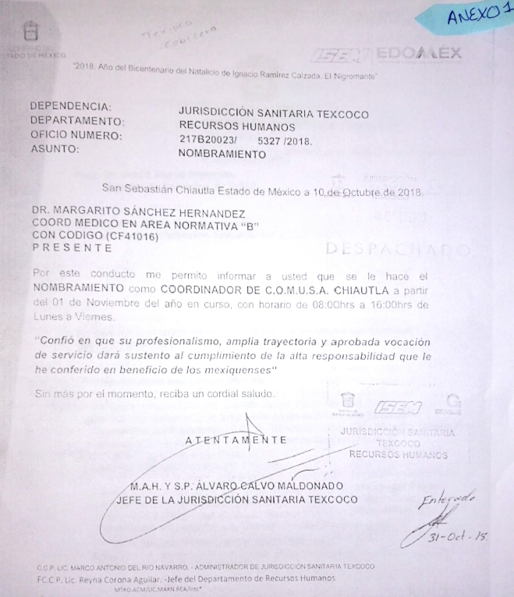 | 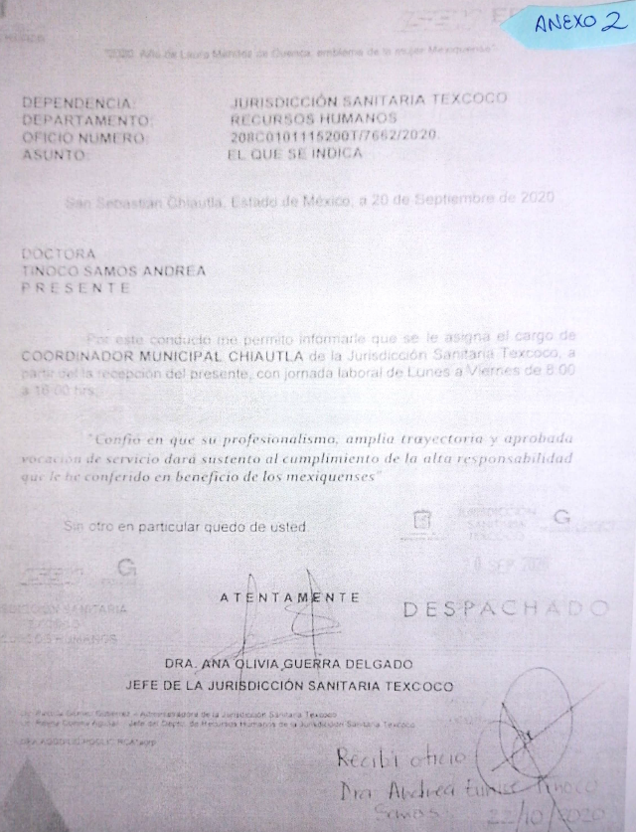
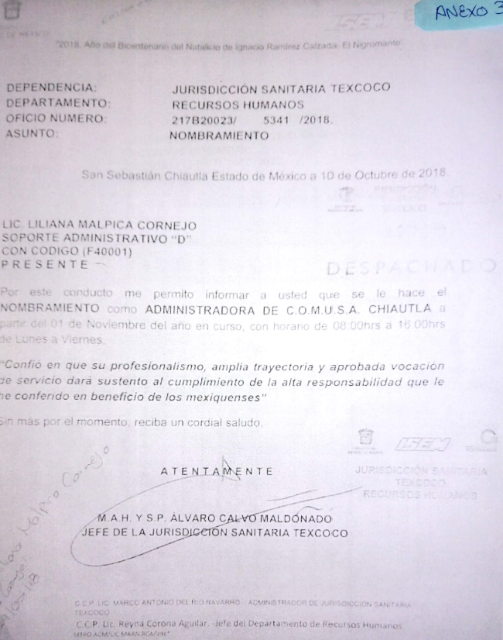 | 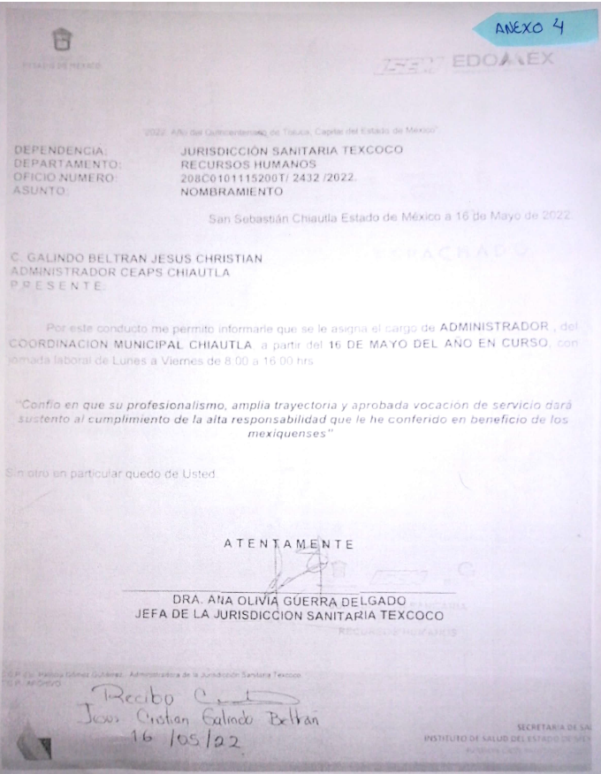

Lo dicho hasta aquí, se advierte que el Sujeto Obligado cumplió con la entrega de la información solicitada por el particular, de manera clara, entendible y legible, esto con la finalidad de que pueda ser verificada la información contenida en los documentos proporcionados, ya que de lo contrario se incumple el principio de accesibilidad, lo que constituye una restricción indirecta al Derecho de Acceso a la Información Pública.

Sirve de apoyo a lo anterior como criterio orientador la tesis número II. 1°. C.T. 55 C, publicada en el Semanario Judicial de la Federación y su Gaceta bajo el número de3 registro 201,412, que a la letra dice:

COTEJO DE COPIAS FOTOSTÁTICAS ILEGIBLES. AL NO SER POSIBLE CONSTATAR SU AUTENTICIDAD ES INÚTIL E INTRASCENDENTE SU PERFECCIONAMIENTO, POR LO QUE LA JUNTA ESTÁ IMPEDIDA PARA ORDENAR SU DESAHOGO. Cuando alguna de las partes en el juicio laboral ofrece como prueba algún documento en copia fotostática y su perfeccionamiento por medio del cotejo con su original, la Junta estará impedida para ordenar su desahogo, si el texto de esas reproducciones fotostáticas es ilegible en alguna de sus partes, toda vez que el actuario no podrá constatar, a través de sus sentidos, si concuerdan o no las copias aportadas al sumario con sus originales, pues no es posible que en caso de que la parte legible de esas reproducciones resulte igual que sus originales y, que por ese hecho, considerara lo mismo respecto de la otra parte a la que no puede dar lectura, dado que es ilegible; por tanto, al ser imposible constatar su autenticidad por medio del citado perfeccionamiento, dicha probanza se torna inútil e intrascendente, conforme al artículo 779 de la Ley Federal del Trabajo.

Por lo que es preciso mencionar que es obligación de todas las autoridades, promover, respetar y garantizar los derechos humanos, entre ellos el de acceso a la información pública, por lo que las respuestas ilegibles, imprecisas o incompletas generan una afectación inicial susceptible de ser reparada mediante el recurso de revisión.

No obstante lo anterior, si bien es cierto que las documentales remitidas por parte del Sujeto Obligado no son las más óptimas, también lo es que sí se observa la información requerida en los oficios de nombramientos del personal solicitado.

Asimismo, es importante señalar que, dicha solicitud fue turnada al Servidor Público Habilitado correspondiente; situación, que se advierte de las constancias que obran en el expediente electrónico del SAIMEX y en los oficios remitidos por la Titular de la Unidad de Transparencia.

Es de precisar que, aunque la solicitud de información y la respuesta estén dirigidas y atendidas por un Sujeto Obligado, lo cierto es que también tienen diversas Unidades Administrativas y cada área cuenta con un Servidor Público Habilitado, que es la persona encargada de apoyar, gestionar y entregar la información o datos personales que se ubiquen en la misma, a sus respectivas unidades de transparencia; respecto de las solicitudes presentadas y aportar en primera instancia el fundamento y motivación de la clasificación de la información al Titular de la Unidad de Transparencia de los Sujetos Obligados, lo anterior de conformidad con los artículos 3 fracción XXXIX, 58 y 59 de la Ley en la materia, que estipulan lo siguiente:

Artículo 3. Para los efectos de la presente Ley se entenderá por:
(…)
XXXIX. Servidor público habilitado: Persona encargada dentro de las diversas unidades administrativas o áreas del sujeto obligado, de apoyar, gestionar y entregar la información o datos personales que se ubiquen en la misma, a sus respectivas unidades de transparencia; respecto de las solicitudes presentadas y aportar en primera instancia el fundamento y motivación de la clasificación de la información;
(…)

Artículo 58. Los servidores públicos habilitados serán designados por el titular del sujeto obligado a propuesta del responsable de la Unidad de Transparencia.

Artículo 59. Los servidores públicos habilitados tendrán las funciones siguientes:

I. Localizar la información que le solicite la Unidad de Transparencia;
II. Proporcionar la información que obre en los archivos y que le sea solicitada por la Unidad de Transparencia;
III. Apoyar a la Unidad de Transparencia en lo que esta le solicite para el cumplimiento de sus funciones;
IV. Proporcionar a la Unidad de Transparencia, las modificaciones a la información pública de oficio que obre en su poder;
V. Integrar y presentar al responsable de la Unidad de Transparencia la propuesta de clasificación de información, la cual tendrá los fundamentos y argumentos en que se basa dicha propuesta;
VI. Verificar, una vez analizado el contenido de la información, que no se encuentre en los supuestos de información clasificada; y
VII. Dar cuenta a la Unidad de Transparencia del vencimiento de los plazos de reserva.

En otras palabras, cumplió con lo que para tal efecto dispone el artículo 162, de la Ley de Transparencia y Acceso a la Información Pública del Estado de México y Municipios, que índica:

“Artículo 162. Las unidades de transparencia deberán garantizar que las solicitudes se turnen a todas las Áreas competentes que cuenten con la información o deban tenerla de acuerdo a sus facultades, competencias y funciones, con el objeto de que realicen una búsqueda exhaustiva y razonable de la información solicitada.”
[Énfasis añadido]

Bajo ese contexto, se considera que con el pronunciamiento realizado desde su respuesta primigenia por el Sujeto Obligado, colma en su totalidad con la información solicitada por el particular.

Así, en mérito de lo expuesto en líneas anteriores, resultan infundadas las razones o motivos de inconformidad que arguye El Recurrente, por ello con fundamento en el artículo 186, fracción II, de la Ley de Transparencia y Acceso a la Información Pública del Estado de México y Municipios, se CONFIRMA la respuesta a la solicitud de información pública 00919/ISEM/IP/2022, que ha sido materia del presente fallo.
Por lo antes expuesto y fundado es de resolverse y,

S E R E S U E L V E

PRIMERO. Se CONFIRMA la respuesta del Sujeto Obligado a la solicitud de información 00919/ISEM/IP/2022, por resultar infundadas las razones o motivos de inconformidad hechos valer por el Recurrente, en términos del Considerando CUARTO de esta resolución.
SEGUNDO. NOTIFÍQUESE vía Sistema de Acceso a la Información Mexiquense (SAIMEX), la presente resolución al Titular de la Unidad de Transparencia del Sujeto Obligado, para su conocimiento.

TERCERO. NOTIFÍQUESE la presente resolución al Recurrente a través del Sistema de Acceso a la Información Mexiquense (SAIMEX) y hágase del conocimiento, que de conformidad con lo establecido en el artículo 196, de la Ley de Transparencia y Acceso a la Información Pública del Estado de México y Municipios, podrá impugnarla vía Juicio de Amparo en los términos de las leyes aplicables.

ASÍ LO RESUELVE, POR UNANIMIDAD DE VOTOS, EL PLENO DEL INSTITUTO DE TRANSPARENCIA, ACCESO A LA INFORMACIÓN PÚBLICA Y PROTECCIÓN DE DATOS PERSONALES DEL ESTADO DE MÉXICO Y MUNICIPIOS, CONFORMADO POR LOS COMISIONADOS JOSÉ MARTÍNEZ VILCHIS; MARÍA DEL ROSARIO MEJÍA AYALA; SHARON CRISTINA MORALES MARTÍNEZ; LUIS GUSTAVO PARRA NORIEGA Y GUADALUPE RAMÍREZ PEÑA; EN LA SÉPTIMA SESIÓN ORDINARIA CELEBRADA EL VEINTIDÓS DE FEBRERO DE DOS MIL VEINTITRÉS, ANTE EL SECRETARIO TÉCNICO, ALEXIS TAPIA RAMÍREZ.---------------------------------------------------------------------------------------------------------------------------------------------------------------------------------------------------------------------------------------------------------------------------------------------------------------------------------------------------------------------------------------------------------------------------------------------------------------------------------------------------------------------------------------------------------------------------------------------------- ------------------------------------------------------------------------------------------------------------------
JMV/CCR/jasm

IMPROCEDENCIA Y SOBRESEIMIENTO EN EL JUICIO DE AMPARO. LAS CAUSAS PREVISTAS EN LOS ARTÍCULOS 73 Y 74 DE LA LEY DE LA MATERIA, RESPECTIVAMENTE, NO SON INCOMPATIBLES CON EL ARTÍCULO 25.1 DE LA CONVENCIÓN AMERICANA SOBRE DERECHOS HUMANOS. Del examen de compatibilidad de los artículos 73 y 74 de la Ley de Amparo con el artículo 25.1 de la Convención Americana sobre Derechos Humanos no se advierte que el derecho interno desatienda los estándares que pretenden proteger los derechos humanos en dicho tratado, por regular causas de improcedencia y sobreseimiento que impiden abordar el estudio de fondo del asunto en el juicio de amparo, en virtud de que el propósito de condicionar el acceso a los tribunales para evitar un sobrecargo de casos sin mérito, es en sí legítimo, por lo que esa compatibilidad, en cuanto a los requisitos para la admisibilidad de los recursos dependerá, en principio, de los siguientes criterios: no pueden ser irracionales ni de tal naturaleza que despojen al derecho de su esencia, ni discriminatorios y, en el caso, la razonabilidad de esas causas se justifica por la viabilidad de que una eventual sentencia concesoria tenga un ámbito de protección concreto y no entre en conflicto con el orden jurídico, no son de tal naturaleza que despojen al derecho de su esencia ni tampoco son discriminatorias, pues no existe alguna condicionante para su aplicabilidad, en función de cuestiones personales o particulares del quejoso. Por tanto, las indicadas causas de improcedencia y sobreseimiento no son incompatibles con el citado precepto 25.1, pues no impiden decidir sencilla, rápida y efectivamente sobre los derechos fundamentales reclamados como violados dentro del juicio de garantías.

